ГОСУДАРСТВЕННОЕ УЧРЕЖДЕНИЕ –
ОТДЕЛЕНИЕ ПЕНСИОННОГО ФОНДА РОССИЙСКОЙ ФЕДЕРАЦИИ ПО ЯРОСЛАВСКОЙ ОБЛАСТИ

Материнский капитал будет оформляться семьям в электронном виде
Президент России Владимир Путин подписал федеральный закон, вносящий изменения в программу материнского капитала. Принятые поправки изменяют круг лиц и увеличивают сумму господдержки семей, закрепляют новые возможности использования материнского капитала, а также продлевают срок действия программы.

Материнский капитал за первого ребенка
Одним из главных нововведений, согласно принятому закону, является распространение программы материнского капитала на первого ребенка. Все семьи, в которых первенец рожден или усыновлен начиная с 1 января 2020 года, получили право на материнский капитал в размере 466 617 рублей.

Увеличение суммы материнского капитала за второго ребенка
Для семей, в которых с 2020 года появился второй ребенок, материнский капитал дополнительно увеличивается на 150 тыс. рублей и таким образом составляет 616 617 рублей. Такая же сумма полагается за третьего, четвертого и любого следующего ребенка, рожденного или усыновленного с 2020 года, если раньше у семьи не было права на материнский капитал (например, если первые два ребенка появились до введения материнского капитала, то есть до 01.01.2007 года).

Сокращение сроков перечисления средств материнского капитала на погашение жилищных кредитов, улучшения жилищных условий и на образование

Начиная с февраля текущего года средства материнского семейного капитала в кредитные организации в счет погашения кредитных обязательств, физическим (юридическим) лицам, осуществляющим продажу жилого помещения, а также в образовательные организации перечисляются в течение пяти рабочих дней с момента принятия решения об удовлетворении заявления о распоряжении средств материнского семейного капитала.
До конца текущего года сохраняются действующие нормативные сроки по материнскому капиталу. Для оформления сертификата это пятнадцать дней, для рассмотрения заявления о распоряжении средствами – один месяц.
Проактивное оформление сертификата материнского капитала
Чтобы семьи не только быстрее получали материнский капитал, но и не тратили усилия на его оформление, начиная с середины апреля Пенсионный фонд приступает к проактивной выдаче сертификатов МСК. Это означает, что после появления ребенка материнский капитал будет оформлен автоматически и семья сможет приступить к распоряжению средствами, не обращаясь за самим сертификатом. Все необходимое для этого Пенсионный фонд сделает самостоятельно.
Сведения о появлении ребенка, дающего право на материнский капитал, будут автоматически поступать в ПФР из государственного реестра записей актов гражданского состояния. В настоящее время отделения фонда тестируют оформление сертификата по сведениям реестра ЗАГС и определяют необходимую для этого информацию о родителях и детях.
!Для оформления сертификата на материнский (семейный) капитал в электронном виде и направления его в личный кабинет гражданина лицо, имеющее право на дополнительные меры государственной поддержки семей, имеющих детей, должно быть зарегистрировано на Едином портале государственных и муниципальных услуг (www.gosuslugi.ru) (ЕПГУ).
Продление программы материнского капитала
Действие программы материнского капитала продлено на пять лет – до конца 2026 года.
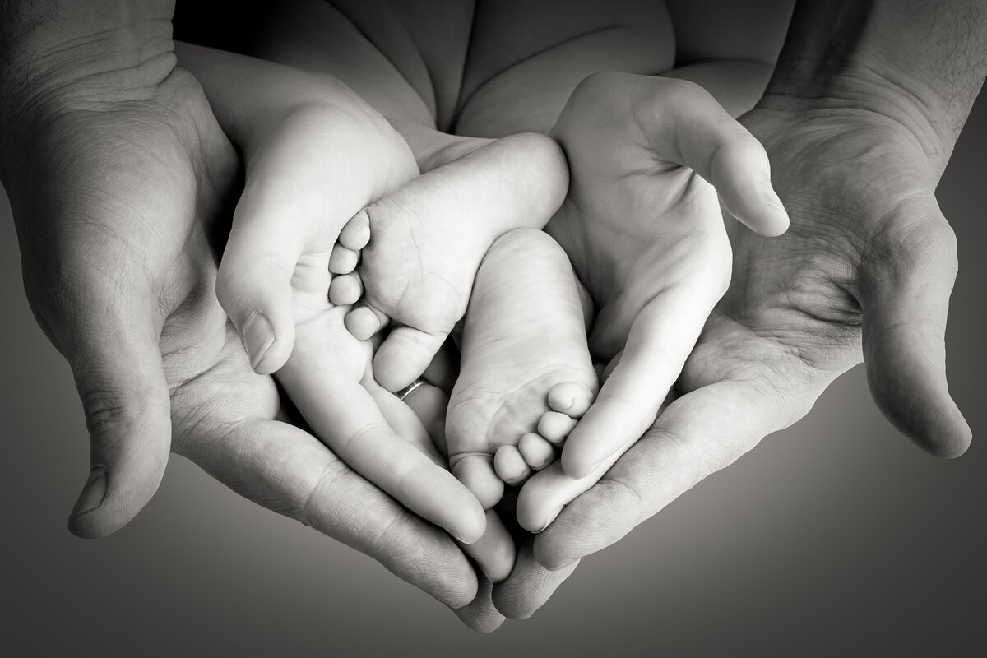

Для получения более подробной информации можете обратиться в территориальный орган ПФР или позвонить по номеру (4852) 59 01 44

